PROYECTO PEDAGÓGICO TRANSVERSAL
ESTILOS DE VIDA SALUDABLE

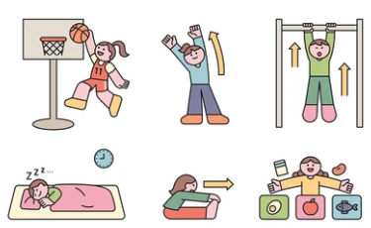

RESPONSABLES

LIDER: DEIBE QUINTERO ANGARITA
TUTORA PTA FI 3.0: MYRIAM AMAYA PALLAREZ

C.E.R. EL CHAMIZÓN
EL CARMEN, NORTE DE SANTANDER
2025
CENTRO EDUCATIVO RURAL EL CHAMIZÓN
Vereda El Chamizón sector de Maracaibo, municipio El Carmen
Yapara2009@hotmail.com - Celular 3107510170

TABLA DE CONTENIDO
 | Paginas
1. IDENTIFICACIÓN DEL CENTRO EDUCATIVO RURAL | 3
2. INTRODUCCIÓN | 3
3. DIAGNOSTICO | 4
4. JUSTIFICACIÓN | 5
5. MARCO LEGAL | 6
6. OBJETIVOS | 7
6.1. Objetivo general | 7
6.2. Objetivos específicos | 7
7. POBLACIÓN BENEFICIADA | 7
8. METODOLOGÍA | 8
9. CRONOGRAMA: PLAN DE ACTIVIDADES | 9
11. RECURSOS | 10
12. EVALUACIÓN Y CONTROL (Informe Ejecutivo) | 10
13. ANEXOS | 11

- IDENTIFICACIÓN DEL PLANTEL

NOMBRE DEL ESTABLECIMIENTO: Centro Educativo Rural, El Chamizón.
DEPARTAMENTO: Norte de Santander
MUNICIPIO: El Carmen
CORREO: elchamizon2017@gmail.com
CARÁCTER: Oficial
JORNADA: Diurna
CALENDARIO: 2025
NIVELES: Primera infancia – Básica primaria
CÓDIGO DANE: 254245000547
TOTAL ALUMNOS: 196
DIRECTORA: Yaneth Pallarez Ramírez
RESPONSABLES DEL PROYECTO: Líder: Deibe Quintero Anagarita
Tutora PTA FI 3.0: Myriam Amaya Pallarez,

2. INTRODUCCIÓN

El Proyecto Pedagógico Estilos de Vida Saludable, se basa en la propuesta y programa del Ministerio de Educación Nacional para orientar desde las secretarias de educación, en coordinación con las secretarias de salud y el trabajo en las instituciones educativas de este programa para fortalecer la formación integral de los estudiantes como ciudadanos éticos y responsables, con criterios claros que les permita tomar decisiones asertivas sobre su proyecto de vida, su salud y calidad de vida integral: en lo físico, psíquico, intelectual, moral y espiritual.

El Programa para la Promoción de Estilos de Vida Saludable (PPEVS) surge en el año 2009 como una respuesta articula entre el Ministerio de Educación Nacional, el Ministerio de Salud y Protección Social para promover los Estilos de Vida Saludable en los establecimientos educativos del país de forma transversal en el desarrollo del currículo, abordando temas como: Alimentación y Nutrición Saludable, Actividad Física, Reducción del consumo de Sustancias Psicoactivas entre otros, fortaleciendo el desarrollo de las competencias ciudadanas en la formación para el ejercicio de la ciudadanía, los derechos sexuales y humanos.

El concepto de Escuela Saludable, está asociado al bienestar bio-psíquico-social de los integrantes de la Comunidad Educativa del Centro Educativo Rural, El Chamizón. En este sentido, en las veinte Sedes Educativas Rurales se debe propender por la implementación de estrategias que generen experiencias de aprendizaje, que permitan la adquisición o modificación de comportamientos y prácticas relacionadas con el manejo y cuidado de la salud física y mental.

Este proyecto pedagógico transversal, busca desarrollar las competencias ciudadanas y los derechos de los miembros de la comunidad educativa y que desde el ejercicio de la autonomía adopten Estilos de Vida Saludable que propicien bienestar en el hogar, la escuela, la familia y la sociedad.

La economía juega un papel fundamental en el Proyecto de Estilos de Vida Saludable, por eso se desarrolla en articulación con el PAE – restaurante escolar que apoya el gobierno nacional, con recursos para la compra de alimentos y tener una media mañana y un almuerzo balanceado. De esta manera se proponen hábitos de vida saludable, y habilidades para la vida que los forme como agentes de desarrollo con alta autoestima, creativos, seguros de sí mismos, innovadores, críticos y con valores cívicos y morales, que los lleven a la búsqueda constante del bienestar individual y colectivo.

Los proyectos pedagógicos transversales, entre ellos los Estilos de Vida Saludable, no son un producto acabado, sino en continua construcción, los aprendizajes adquiridos por la comunidad educativa deben ser útiles y trasferibles para afrontar nuevos retos y así, mejorar las parácticas alimentarias, físicas y mentales para promover: cuerpo sano, mente sana.

3. DIAGNÓSTICO

En el contexto rural, la alimentación difiere de la urbana; pues, la población campesina acostumbra a consumir carbohidratos en mayor cantidad, que la proteína. Este desequilibrio alimentario reduce las posibilidades de buena nutrición y de una mejor calidad de vida. A esta situación vienen asociados otros problemas como la pobreza, el desempleo, diferentes formas de violencia, maltrato, abandono, la escases de alimentos, los elevados niveles de estrés, entre otros; a los que están sometidos los miembros de la familia, y que son los factores de riesgo para el desarrollo integral de los niños, niñas, adolescentes y jóvenes de nuestra región.

Es muy común ver en las familias, que frutas, verduras, legumbres, cereales y proteinas sean sustituidos por alimentos de baja calidad como embutidos, enlatados, precocinados, que no proporcionan raciones balanceadas. Así mismo, se viene observando que los hábitos de tiempo libre de los niños, niñas, adolescentes y jóvenes ha cambiado sustancialmente debido al avance tecnológico, lo que genera la disminución de la actividad física y el aumento del sedentarismo.

Con la implementación del PPT Estilos de Vida Saludable, se pretende formar al estudiantado desde temprana edad en el mejoramiento de los hábitos alimenticios, físicos y de salud mental para evitar problemas irreversibles en el desarrollo de sus vidas.

Este proyecto, busca además, transformar los malos hábitos higiénicos y de presentación personal para que el educando fortalezca su autoestima y se preocupe más por el bienestar personal, familiar y social.

.
4. JUSTIFICACIÓN

La escuela, después de la familia, es el espacio donde se adquieren y se ponen en práctica los conocimientos y las experiencias que le va a servir al estudiantado para enfrentarse a diferentes escenarios en la vida. En un aula de clase se pueden apreciar diversos comportamientos y reacciones ante un mismo hecho, partiendo de que los seres humanos no siempre actuamos de la misma forma frente al mismo caso y que se presentan actitudes positivas y negativas en la actividad académica. Es por ello, que los establecimientos educativos son escenarios, donde no solo se transfiren conocimientos, sino, que allí también se formentan las buenas costumbres, el buen trato , la convivencia pacífica y democrática.

Las instituciones educativas hoy en día tienen un gran desafio, ante la publicidad mercantil de los medios de comunicación, los cuales distorsionan la información, sometiendo a los NNAJ a rutinas alimentarias poco saludables, donde adoptan conductas, creencias, hábitos y gustos contraproducentes para la salud y el bienestar emocional.

En vista que se han comenzado a gestar en la población infantil estilos de vida poco convencionales y muy perjudiciales para la salud de los seres humanos, la escuela tiene la responsabilidad de intervenir con propuestas acertadas para proteger y apoyar el desarrollo integral del estudiantado, con aprendizajes reales que fortalezcan las prácticas en alimentación balanceada, el deporte, actividades físicas y recreativas.

La implementación de este Proyecto Pedagógico Transversal, Estilos de Vida Saludable busca mejorar la calidad de vida del estudiantado y por supuesto contribuir a que el aprendizaje y rendimiento escolar mejore, ya que según los estudios los niños que mantiene hábitos poco sanos son los más frecuentes a obtener resultados académicos bajos y padecer enfermedades en la vida adulta.

5. MARCO LEGAL

El proyecto Pedagógico Transversal “Estilos de Vida Saludables” se ha soportado en la reglamentación de la ley 115 de 1994. Ley general de educación.

La ley 100 de 1993 qué reforma el sistema de seguridad social, la ley 99 de 1993 denominada ley del medio ambiente.

En 1997, Colombia adopta la iniciativa Regional de Escuelas Promotoras de la Salud promovida por la organización Panamericana de la salud (OPS).

Por otra parte, la Organización Mundial de la Salud (OMS), elabora en 1999 el primer documento de política "escuela saludable: La alegría de vivir en paz”, como lineamientos preliminares para la formulación de la política de escuela saludable.

El artículo 52 de la Constitución Política de Colombia, establece que “el ejercicio del deporte sus manifestaciones recreativas, competitivas y autóctonas tienen como función la formación integral de las personas además de preservar y desarrollar una mejor salud en el ser humano”.

La ley del deporte, ley 181 de 1995, artículo 2 señala como objetivo especial, la creación del Sistema Nacional del Deporte, la recreación, el aprovechamiento del tiempo libre, la educación extraescolar y la educación física.

El Proyecto Educativo Institucional, PEI, del C.E.R., El Chamizón, contiene en su componente pedagógico, la creación de espacios de participación democrática, recreativa y deportiva en la vida del estudiantado.

6. OBJETIVOS

6.1. Ojetivo General

Generar condiciones propicias para el mejoramiento de la calidad de vida de la comunidad educativa, promoviendo hábitos saludables en los aspectos nutricionales, higiénicos, físicos, psicológicos y de manejo del tiempo, mediante la implementación de estrategias educativas orientadas al logro de una escuela saludable.

6.2. Objetivos específicos

- Propiciar espacios de aprendizaje social que permitan al estudiantado la apropiación de hábitos y costumbres sanas para el desarrollo de conductas saludables en el ámbito escolar, familiar y social.

- Documentar al estudiantado sobre los beneficios que tiene para la salud propia y de sus familias, el consumo alimentos sanos como las proteínas, las frutas y las verduras.

- Concienzar al estudiantado sobre el cuidado de la propia salud, la higiene personal y el manejo creativo del tiempo libre.

- Gestionar ante la administración municipal para el desarrollo de jornadas relacionadas con el día saludable.(bailoterapia, alimentación balanceada, recreación y deporte, entre otros)

7. POBLACIÓN BENEFICIADA

El Proyecto Pedagógico Transversal, Estilos de Vida saludable, va dirigido a 95 estudiantes desde primera infancia hasta quinto de primaria, comprendidos dentro de un rango de edad aproximadamente de 3 a 15 años, de las veinte Sedes Educativas del C.E.R. El Chamizón.

8. METODOLOGÍA

Para el desarrollo del PPT “ESTILOS DE VIDA SALUDABLES” Se aplicará una metodología activa y participativa centrada en un enfoque de aprendizaje social y contextualizado en la realidad del contexto estudiantil y sus vivencias en relación con el manejo de la salud, los hábitos y estilos de vida sana.

Este proyecto cuenta con unas herramientas pedagógicas que se desarrollarán en las veinte Sedes Educativas del C.E,R., El Chamizón. Para organización de las actividades pedagógicas, el o la docenete estructirarán los temas de interés de acuerdo al grado y/o edad, teniendo en cuenta que los talleres están diseñados para niños y niñas de primaria.

Una vez desarrollados los talleres o actividades pedagógicas de forma trasversal con las asignaturas diarias de los estudiantes, durante los periodos, se realizará la evaluación formativa .

Para el cierre se convocará a las familias de los educando y se realizará una actividad de integración con la participación de escuaela - familia. Para clausurar se recomienda la retroalimentación de los aprendizajes a través de carteleras y evidencias fotográficas.

El docente líder del PPT “Estilos de Vida Saludable” hará entrega de un informe ejecutivo que evidencie la implementación del proyecto.

Nº DE ACTIVIDAD | PERIODO | ACTIVIDADES | LOGRO | ESTRATEGIA | RECURSOS | TIEMPO | EVALUACIÓN
1 | 1 | Promoción de la Alimentación Saludable  -Alimentación balanceada  -Evitar el consumo de bebidas azucaradas | Participación activa del estudiantado.  Cambio de actitud frente a malos hábitos. | Talleres lúdico- prácticos que incentivan la alimentación saludable. | Infografía  Folletos  Cartelera | Abril  Mayo | Seguimiento y observación continua a las actitudes del estudiantado.
2 | 2 | Fomento de la Actividad Física y el deporte  -Senderismo  -Pausas activas: estiramiento | asistencia a caminatas saludables.  Realización de pausas activas  entre clases. | Actividades físicas y deportivas para combatir el sedentarismo. | Video Beam  Fotocopias  Fichas ilustradas | Junio  Julio | Seguimiento y observación directa
3 | 3 | Cuidado de la Salud Mental y el Descanso  -Técnicas de meditación y respiración profunda. | Prácticas de meditación y pausas activa.  Aprovechamiento del tiempo libre | Charlas motivacionales.  Videos formativos | Diapositivas Fotocopias Videos educativos. | Agosto  Septiembre | Observación  directa.  Seguimiento de  instrucciones.
4 | 4 | Hábitos de Hidratación y Prevención de consumo de sustancias psicoactivas  -Consumo regular de agua.  -Efectos negativos del tabaco y el consumo excesivo de alcohol. | Aumento del consumo de agua  Cambio de actitud frente al consumo de sustancias nocivas. | Debates  Charlas  talleres | Diapositivas  Propuestas  Folletos | Octubre  Noviembre | Observación y seguimiento de instrucciones

9. CRONOGRAMA

10. RECURSOS

1. Recursos Materiales | - Material audiovisual: video- beam, parlantes, cámaras para documentar actividades, micrófonos, etc.  - Espacio físico: aula y áreas comunes para actividades colectivas.  - Recursos materiales: cartulinas, marcadores, imágenes impresas, tijeras, colbón, cinta pegante, vinilos, pinceles, temperas, papel block, papel bond, colores, entre otros
2. Recursos Humanos | - Docente líder  - Docentes  - Tutora PTA FI 3.0  - Estudiantes
3. 3. Recursos Financieros | - Presupuesto inicial: asignación de un rubro de los recursos propios de C.E.R.  - Apoyos y patrocinio: posibles aliados como entidades gubernamentales.

11. EVALUACIÓN Y CONTROL

La evaluación será continua y permanente durante todo el desarrollo del proyecto, así como al término del mismo y en ella participaran todos los actores comprometidos. Esta evaluación es necesaria para valorar el nivel de los logros fijados en los objetivos. Del mismo modo, se realiza una Ficha de Transversalidad logrando identificar los aspectos claves tratados durante la ejecución del proyecto y al finalizar el año escolar se realiza el Informe Ejecutivo de las actividades y/o talleres desarrollados, a través de una presentación de logros con la comunidad educativa.

Durante la evaluación del proyecto se tendrán en cuenta aspectos como:

- La participación en los talleres diseñados.

- El desarrollo de charlas, campañas de motivación para la adquisición de hábitos saludables y aprovechamiento del tiempo libre.

Estos aspectos serán evaluados mediante la observación permanente y el seguimiento continuo.

Para el cierre del proyecto, el líder entregará un informe ejecutivo donde se evidencien los logros alcanzados.
12. ANEXOS

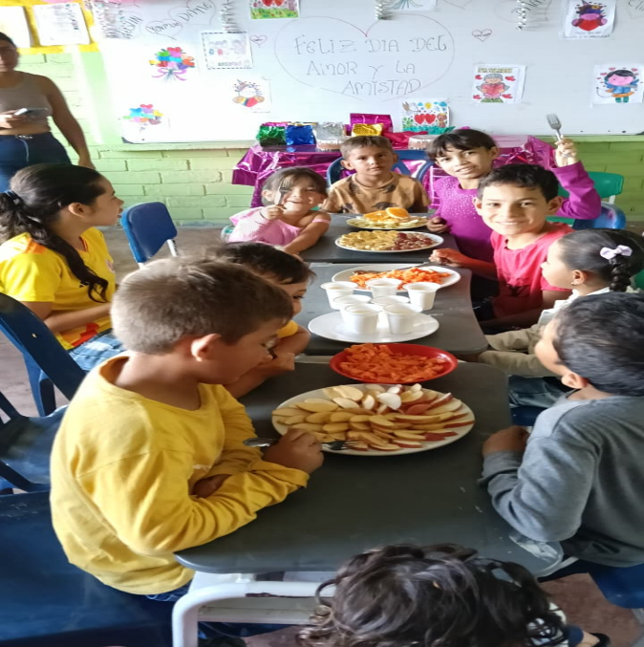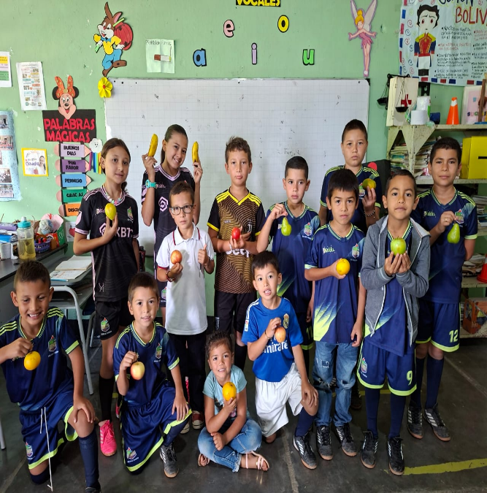

Sede Educativa “Alto de las Cruces” Sede Educativa “El Torno”

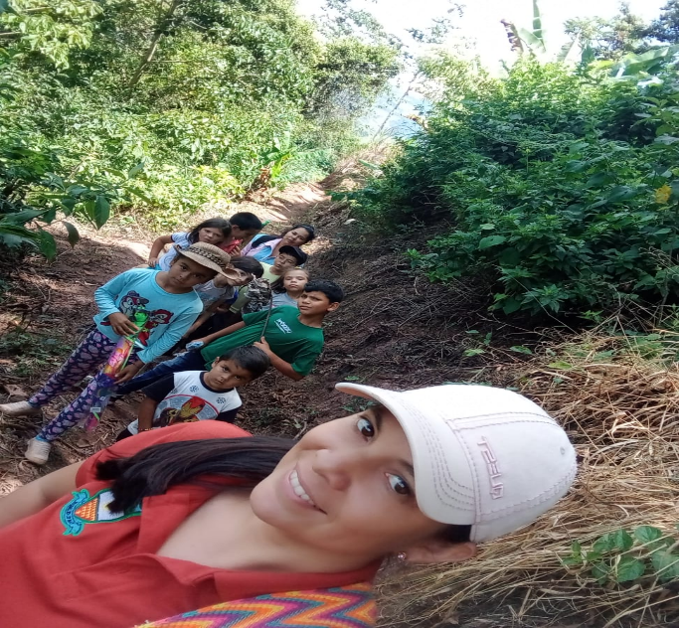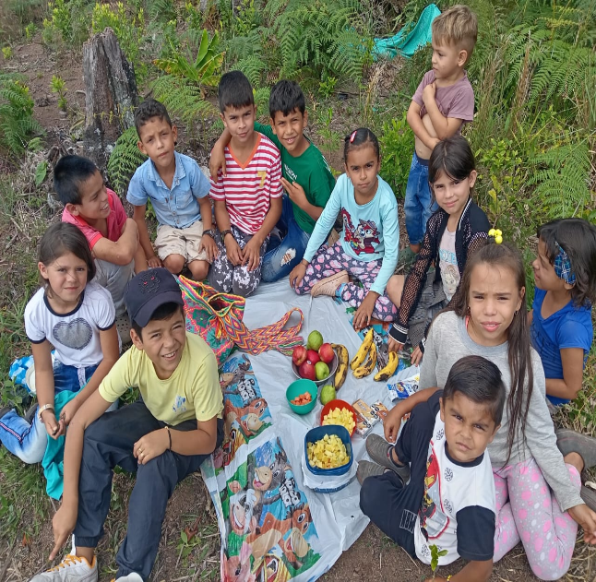

Sede Educativa “El Cobre”

